Informacja prasowa Warszawa, 27 stycznia 2020r.
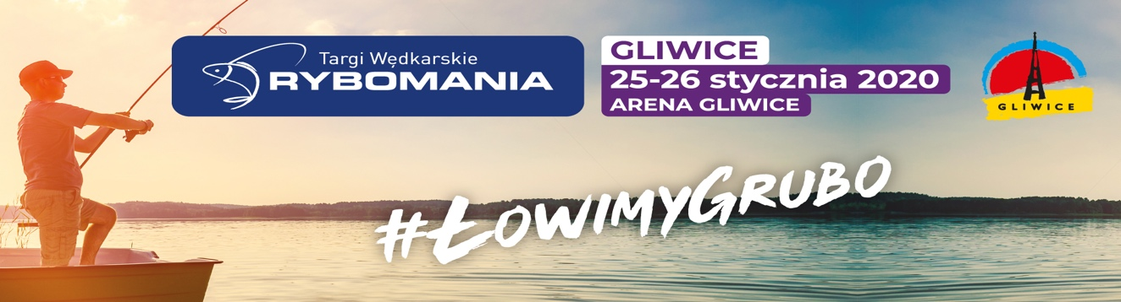

Ogromny sukces Targów Rybomania Gliwice 2020
Blisko 10 tysięcy odwiedzających! #ŁowimyGrubo
Za nami drugie targi z cyklu Rybomania Tour. Po warszawskiej edycji, tym razem fanów wędkarstwa gościliśmy w Arenie Gliwice przy ul. Akademickiej 50. Przez dwa dni, stoiska odwiedziło blisko 10 tysięcy osób.
- Wiedzieliśmy, że Gliwice będą strzałem w dziesiątkę i nasza obecność zadowoli fanów wędkarstwa z Gliwic
i okolic. Już zeszłoroczna edycja pokazała ogromny potencjał i zaangażowanie środowiska. – mówi Miłosz Jankowiak, dyrektor targów Rybomania. – Zadowoleni są także wystawcy, a my już teraz zapewniamy, że pojawimy się w Gliwicach za rok.
Poza nowościami ze sprzętem i wyposażeniem wędkarskim, na odwiedzających czekało wiele atrakcji.
W sobotę na stanowisku No Limit Team, szczypiorniści NMC Górnika Zabrze - Łukasz Gogola i Rafał Gliński mierzyli się z symulatorem holu, najmłodsi fani wędkarstwa mogli sprawdzić swoją wiedzę w „Szóstce Rybomaniaka”, a wśród stoisk pojawili się także byli reprezentacji w piłce nożnej Kamil Kosowski i Marcin Baszczyński. – Jesteśmy miło zaskoczeni, że targi są w naszym rejonie, więc mogliśmy przyjść i w trakcie napiętego terminarza poświęcić chwilę dla pasji. – mówili zawodnicy NMC Górnika Zabrze.
- Jak widać, targi Rybomania to doskonałe miejsce spotkań tysięcy wędkarzy z całego kraju. W gliwickim wydarzeniu wzięło udział blisko 100 wystawców czołowych marek, ale to tylko namiastka tego, co czeka nas w Poznaniu 6-8 marca 2020. Dziękujemy wszystkim wystawcom i odwiedzającym i mam nadzieję, że widzimy się w Poznaniu! – zaprasza Miłosz Jankowiak.
